Alles neu für die Reptilien und Amphibien
PCI sorgt für technisch anspruchsvolle Bodenkonstruktion
im Reptilienhaus des Augsburger Zoos
Metamorphose, Gestaltwandlung, Verwandlung – ein Charakteristikum für Amphibien wie beispielsweise den Froschlurch. So wie die artenreichen Land- und Wassertiere in ihrem Dasein verschiedene Entwicklungsstadien durchlaufen, erlebte jetzt auch das Reptilienhaus des Augsburger Zoos – Wohnstätte für rund 50 Amphibien und Reptilien – eine eindrucksvolle Verwandlung. Der rund 50 Jahre alte Bau wurde komplett abgerissen und durch eine moderne Stahl-/Holz-konstruktion ersetzt. Den Bodenbelag der Besucher- und Wirtschaftsflächen galt es dabei, rutsch- und abriebfest, schmutzunempfindlich und besonders strapazierfähig zu gestalten. Dabei vertrauten die Verantwortlichen auf Produkte des Bauchemiespezialisten PCI Augsburg GmbH, mit denen sich das rund 520.000 Euro teure Projekt planmäßig realisieren ließ.
Ab September heißt es für rund 50 Königsnattern, Kronenbasiliske, Bindenwarane und Co. „Willkommen im neuen Heim“. Auf rund 140 Quadratmetern wurde ihnen innerhalb des letzten Jahres eine neue, artgerechte Unterkunft geschaffen. Da das alte Reptilienhaus, ein aus den 1960er Jahren stammender massiver Betonbau, aus energetischer Sicht nicht mehr vertretbar war, errichtete man eine moderne, als Rundgang konzipierte, achteckige Stahl-/Holzkonstruktion – naturnah gestaltete Gehege, großzügige Wasserbecken und ein ansprechender Außenbereich inklusive. Möglich machte das Bauvorhaben das Engagement des Freundeskreises des Augsburger Zoos, der sich seit vielen Jahren für die Umsetzung von Um- und Neubaumaßnahmen einsetzt. „Besondere Anforderungen an den Bodenbelag der jährlich von rund 600.000 Menschen durchlaufenen Besucherflächen und des ebenfalls sanierten Technik- und Wirtschaftstraktes machten detaillierte Überlegungen bzgl. der einzusetzenden Produkte notwendig“, erklärt Architekt Peter Martignoni. Gefordert war für die rund 100 m² umfassende Besucherfläche eine Nutzschicht, die rutsch- und abriebfest, leicht zu reinigen, sowie bei ansprechender Optik möglichst farbgleich bleibend ist und zudem durch die Fußbodenheizung hervorgerufene thermische Bewegungen im Belag aufnimmt. „Wir haben uns von vorneherein gegen einen großflächig zu verfugenden Bodenbelag wie z.B. Keramikfliesen entschieden“, erklärt Helmut Schuler, Leiter der Bautechnik bei PCI und stellvertretender Standortmanager. „Eine Fläche, die tagein tagaus so viele Besucher bewältigen muss, erfordert ganz einfach einen besonders pflegeleichten Belag.“ Die Wahl der Verarbeiter – eine Kombination aus der Epoxi-Beschichtung PCI Apoten und der PUR-Versiegelung PCI Finopur – ist optimal auf die zu erwartende Beanspruchung abgestimmt, überzeugt unter optischen Gesichtspunkten auf ganzer Linie und machte sich auch in Sachen Funktionalität schnell bezahlt.
Dauerhaft haltbare Nutzschicht dank optimaler Untergrundvorbehandlung
Um die beständige Haltbarkeit der neuen Nutzschicht zu gewährleisten und für eine optimale Haftung der Grundierung zu sorgen, wurde der vorhandene Zementestrich zunächst entsprechend vorbehandelt: Mit dem Kugelstrahler raute man den Untergrund an, befreite ihn von haftungsschädlichen Bestandteilen und schuf so eine feste, saubere und tragfähige Fläche. Im nächsten Schritt galt es, 30 lfm V2A-Fugenprofile einzusetzen. Denn: Bedingt durch die im Reptilienhaus verlegte Fußbodenheizung, die optimale klimatische Bedingungen für die Bewohner schafft, musste die 100 m² große Estrichflächemit Dehnfugenprofilen in vier gleichgroße Areale unterteilt werden. Zur Befestigung der Profile griffen die Verarbeiter auf den Reaktionsharz-Mörtel PCI Durapox NT plus zurück. Entlang der vorgesehenen Fläche wurde das zweikomponentige Material auf den vorbereiteten Untergrund aufgetragen, die Fugenprofile im Estrich fixiert und wiederum mit PCI Durapox NT plus angespachtelt.
Im nächsten Schritt wurde als Haftbrücke zwischen vorbereitetem Untergrund und nachfolgender Beschichtung eine Spezial-Grundierung eingesetzt: Das zweikompo-nentige PCI Epoxigrund 390 sorgt für eine optimale Haftung des Belags auf dem Untergrund und erwies sich als besonders einfach in der Verarbeitung. Die Härter- und Basis-Komponenten ließen sich mit einer Bohrmaschine und aufgesetztem Mischwerkzeug problemlos anmischen. Abschnittsweise wurde die lösungsmittelfreie und niedrigviskose Grundierung auf den vorbehandelten Untergrund gegossen und mit einer kurzfloorigen Rolle gleichmäßig verteilt. „Die im Boden integrierten V2A-Fugenprofile erforderten dabei eine besonders exakte Anarbeitung, daher wurde PCI Epoxigrund 390 im Nahbereich der Dehnungsprofile punktgenau mit einem Pinsel aufgetragen“, erklärt Schuler. Um den späteren Haftverbund zu erhöhen, wurde anschließend die frische Grundierung sofort mit trockenem Quarzsand abgestreut.
Strapazierfähige Kunstharzbeschichtung trifft dekorative Oberflächengestaltung
Ausschlaggebend bei der Wahl der anschließend aufgetragenen Beschichtung war die mechanische Besucherbeanspruchung der Bodenfläche: Mit der besonders widerstandsfähigen Epoxidharz-Beschichtung PCI Apoten ließ sich auf der optimal vorbereiteten und grundierten Zementestrichfläche eine verschleißfeste, glatte und dichte Oberfläche herstellen. „Die aus Härter- und Basiskomponente angemischte, lösemittelfreie und chemikalienbeständige Beschichtung wurde mit einer Feinrakel auf dem Untergrund verteilt und anschließend zur Entlüftung und Egalisierung mit einer Stachelwalze überrollt“, so Schuler. Praktisch: Die integrierten V2A-Fugenprofile mussten dabei nicht ausgespart werden. Besonderer Vorteil bei der Verarbeitung: PCI Apoten ist leichtverlaufend und ermöglicht somit eine hohe Arbeitsleistung. So entstand innerhalb kürzester Zeit ein ebenmäßiger Überzug mit einer Schichtdicke von ca. zwei Millimetern, der durch hohe Haftsicherheit überzeugt – ein entscheidender Aspekt beim in Zukunft zu erwartenden großen Besucheransturm. Dauerhafte Materialeigenschaften wie Festigkeit etc. sind hier Grundvoraussetzung, um Reparaturarbeiten minimal zu halten. Um auf dem neuen Belag optisch individuelle Highlights zu setzen, wurde die frische Beschichtung anschließend mit PCI Farbchips abgestreut.
Optimale Beanspruchbarkeit dank innovativer Kopfversiegelung
„Um eine optimale Einbettung der Farbchips zu gewährleisten, griffen wir anschließend auf eine UV-stabile 2K-PUR-Versiegelung zurück“, erklärt Schuler. Mit PCI Finopur kam hier eine mattierende Kopfversiegelung zum Einsatz, die zudem für eine besonders rutschhemmende und somit sichere Oberfläche sorgt. Die zweikomponentige Versiegelung ist sofort nach dem Mischen gebrauchsfertig und wurde mit einer kurzflorigen Rolle auf die Kunstharzbeschichtung aufgetragen. Im Nahbereich der im Boden integrierten V2A-Fugenprofile erfolgte zum exakten Anarbeiten das Auftragen der Versiegelung mit einem Pinsel. Das Ergebnis: Ein glatter und matter Oberflächenfilm, der kaum Lichtreflexionen zulässt und zudem besonders verschleißfest sowie chemikalienbeständig ist. Positiver Nebeneffekt: Reinigung und Pflege werden durch die Versiegelung erheblich vereinfacht – ein nicht unerheblicher Aspekt für den Zoo in Sachen Wirtschaftlichkeit.
Um die Gestaltung der Bodenfläche abzurunden, wurden zu guter Letzt mit dem geruchsarmen Silikon-Dichtstoff PCI Silicoferm S die Anschlussfugen zwischen dem neuen Belag und angrenzenden Terrarien, Fenstern, Wänden und Türen elastisch geschlossen. Voraussetzung dafür: trockene, feste und staub- sowie verschmutzungsfreie Fugenflanken. PCI Silicoferm S wurde mittels Handdruckspritze in die Fuge eingespritzt, vor der Hautbildung mit Glättmittel angefeuchtet und anschließend geglättet.
Fazit
Mit dem neuen Reptilienhaus wurde im Augsburger Zoo ein Vorzeigeobjekt geschaffen, das nicht nur durch seine Architektur sowie eindrucksvolle Gehege und Terrarien überzeugt, sondern ebenso durch die technisch anspruchsvolle Bodenkonstruktion. „Mit den passend abgestimmten Bodensystemen von PCI konnte die Ausführung termin- und fachgerecht erfolgen und entsprechend flexibel auf Kundenwünsche eingegangen werden“, resümiert Helmut Schuler. Entstanden ist eine harmonische Bodenfläche, die durch Beständigkeit und Unempfindlichkeit überzeugt. Im September ziehen die Tiere in ihre neue Wohnstätte ein. Entsprechend groß wird dann der Andrang kleiner und großer Zoobesucher sein und das Reptilienhaus kann sich im Praxistest bewähren. Eins ist dabei bereits jetzt sicher: Der Bodenbelag wird den zu erwartenden Belastungen mit Sicherheit standhalten.

Bauherr:
Zoologischer Garten Augsburg GmbH
Brehmplatz 1
86161 Augsburg
Tel: 0821 567149-0
Fax: 0821 567149-13
E-Mail: info@zoo-augsburg.de
Internet: www.zoo-augsburg.de

Projektleitung:
PCI Augsburg GmbH
Dipl. Ing. Helmut Schuler
Tel: 0821/5901-286
E-Mail: helmut.schuler@basf.com

Planung und Bauleitung:
Architekturbüro Martignoni
Dipl. Ing. Arch. Peter Martignoni
Lehàrstraße 47 A
86179 Augsburg
Tel: 0821/883393
Fax: 0821/56670245
E-Mail: peter@martignoni.de

Verarbeitendes Unternehmen:
UNGER Thermo-Boden GmbH - Niederlassung Donauwörth
Industriestraße 12
86609 Donauwörth
Tel: 0906 / 7 06 90-31
Fax: 0906 / 40 32
E-Mail: info@unger-firmengruppe.de
Internet: www.unger-firmengruppe.de

Bilder:
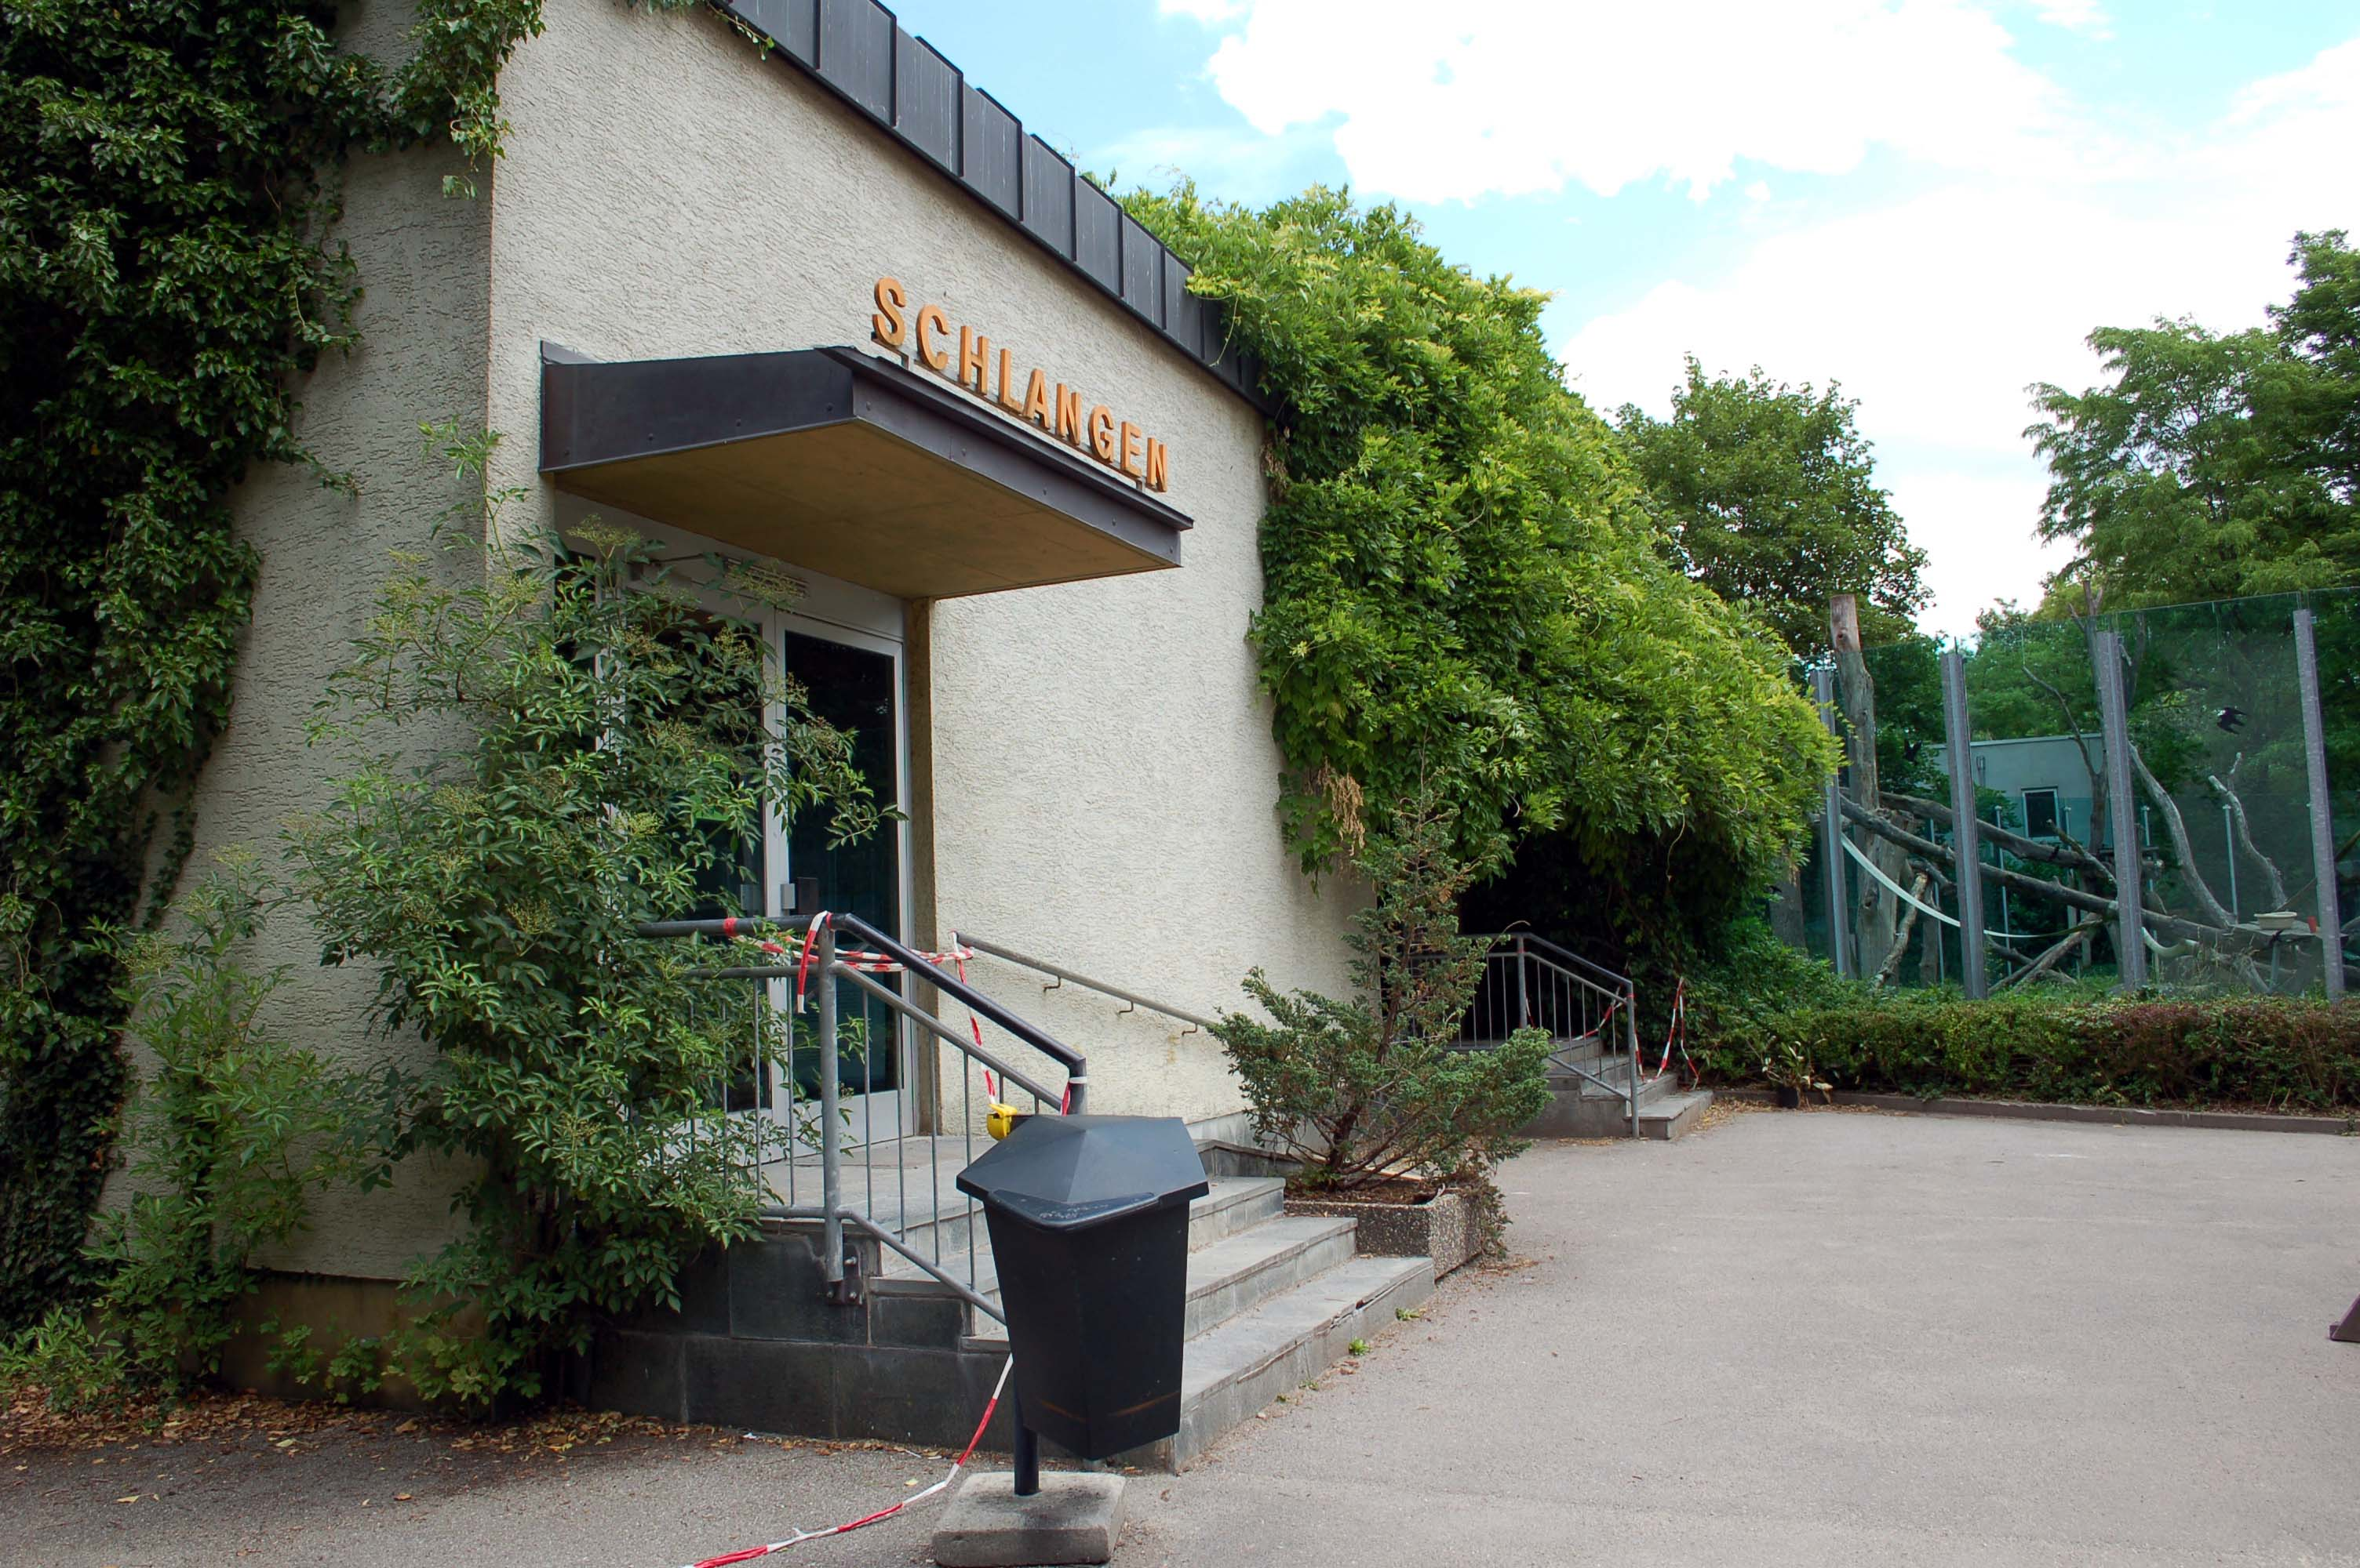
Das Reptilienhaus des Augsburger Zoos – Wohnstätte für rund 50 Amphibien und Reptilien – erlebte jetzt eine eindrucksvolle Verwandlung. Der aus den 1960er Jahren stammende massive Betonbau war aus energetischer Sicht nicht mehr vertretbar. Er wurde komplett abgerissen und durch eine moderne Stahl-/Holzkonstruktion ersetzt.
Bildnachweis: Zoologischer Garten Augsburg GmbH

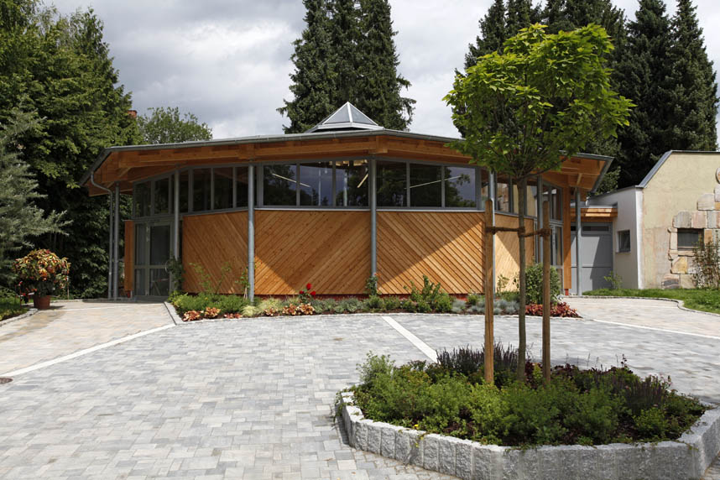
Im September wird das moderne, als Rundgang konzipierte Reptilienhaus voraussichtlich offiziell eröffnet. Schon jetzt steht fest: Entstanden ist ein Vorzeigeobjekt mit naturnah gestalteten Gehegen, großzügigen Wasserbecken und einem ansprechenden Außenbereich. Den Bodenbelag der Besucher-und Wirtschaftsflächen im Innenraum galt es, rutsch- und abriebfest, schmutzunempfindlich und besonders strapazierfähig zu gestalten. Sowohl für den Außen-als auch für den Innenbereich vertrauten die Verantwortlichen auf Produkte des Bauchemiespezialisten PCI Augsburg GmbH.
Bildnachweis: PCI Augsburg GmbH
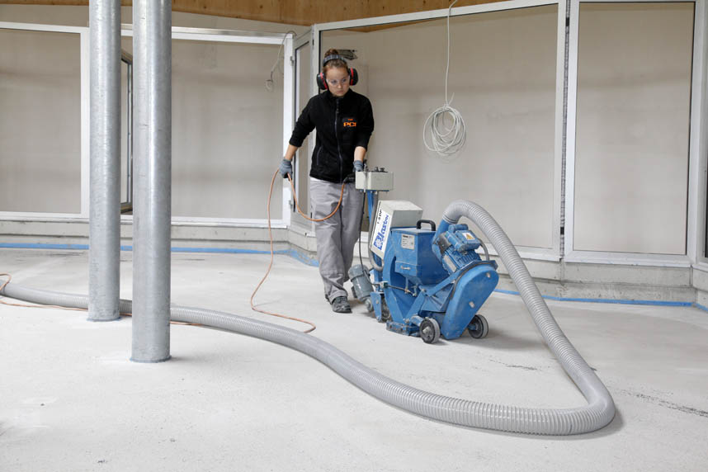
Um die dauerhafte Haltbarkeit der neuen Nutzschicht zu gewährleisten und für eine optimale Haftung der anschließende Grundierung zu sorgen, wurde der Zementestrich zunächst entsprechend vorbehandelt: Mit dem Kugelstrahler raute man den Untergrund an, befreite ihn von haftungsschädlichen Bestandteilen und schuf so eine feste, saubere und tragfähige Fläche.
Bildnachweis: PCI Augsburg GmbH

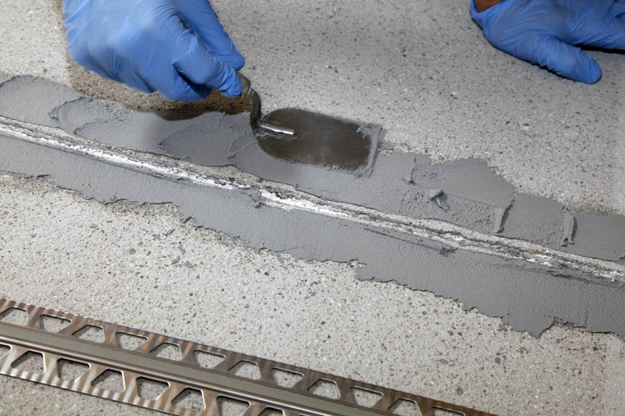
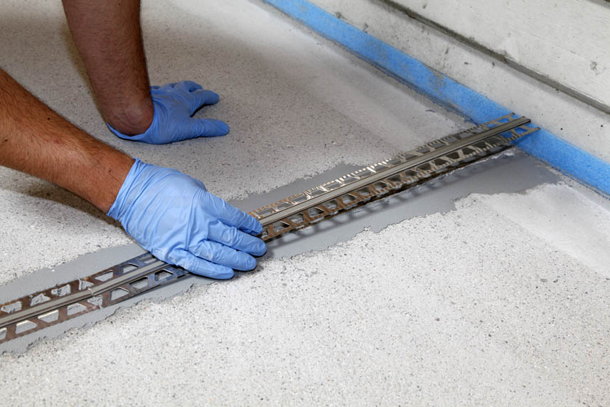
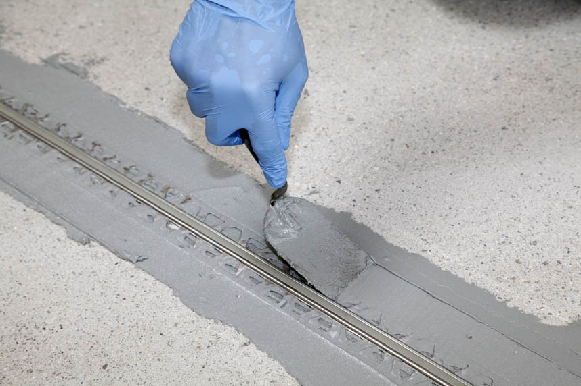
Bedingt durch die im Reptilienhaus verlegte Fußbodenheizung war der Estrich in der Besucherhalle in einzelne Flächen unterteilt. Die Fugen galt es in die Beschichtung mit zu übernehmen. Daher wurden im Anschluss an das Kugelstrahlen V2A-Fugenprofile eingesetzt, die die rund 100 m² umfassende Fläche in vier Areale unterteilen. Zur Befestigung der Profile griffen die Verarbeiter auf den Reaktionsharz-Mörtel PCI Durapox NT plus zurück. Entlang der vorgesehenen Fläche wurde das zweikomponentige Material zunächst auf den vorbereiteten Untergrund aufgetragen, die Fugenprofile eingebettet und wiederum mit PCI Durapox NT plus überspachtelt.
Bildnachweis: PCI Augsburg GmbH
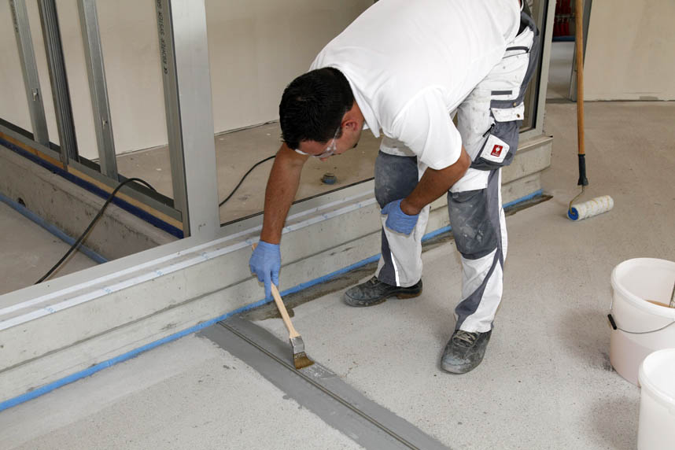
Als Bindeglied zwischen dem vorbereiteten Untergrund und der nachfolgenden Beschichtung kam die Spezial-Grundierung PCI Epoxigrund 390 zum Einsatz. Das zweikomponentige Material sorgt für eine optimale Haftung des Belags auf dem Untergrund und erwies sich als besonders einfach in der Verarbeitung. Im Bereich der Übergänge vom Boden zur angrenzenden Wand sowie der im Boden integrierten V2A-Fugenprofile wurde PCI Epoxigrund 390 punktgenau mit einem Pinsel aufgetragen.
Bildnachweis: PCI Augsburg GmbH

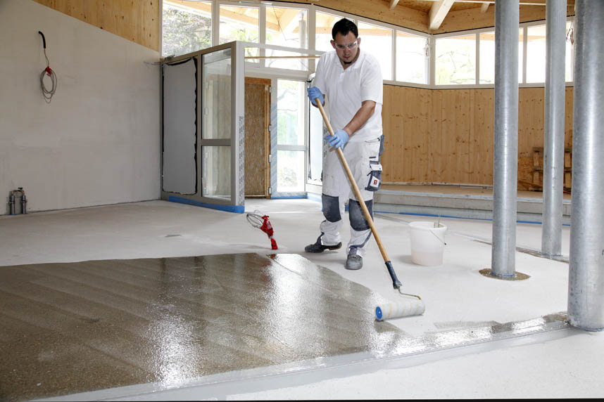
Abschnittsweise wurde die lösungsmittelfreie und niedrigviskose Spezial-Grundierung PCI Epoxigrund 390 auf den vorbehandelten Untergrund gegossen und mit einer kurzfloorigen Rolle gleichmäßig verteilt.
Bildnachweis: PCI Augsburg GmbH

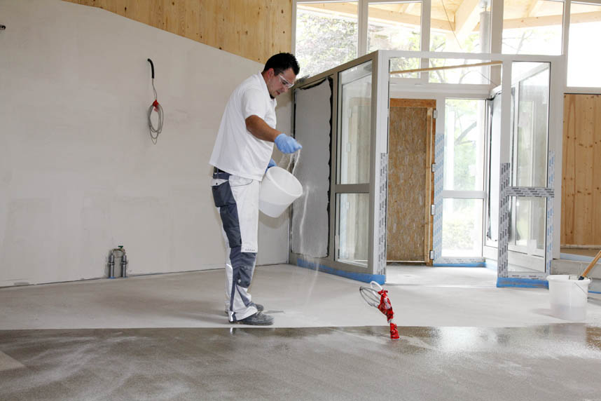
Die noch frische Grundierung wurde sofort mit trockenem Quarzsand abgestreut. Somit wurde eine sichere Haftung der nachfolgenden Beschichtung gewährleistet.
Bildnachweis: PCI Augsburg GmbH

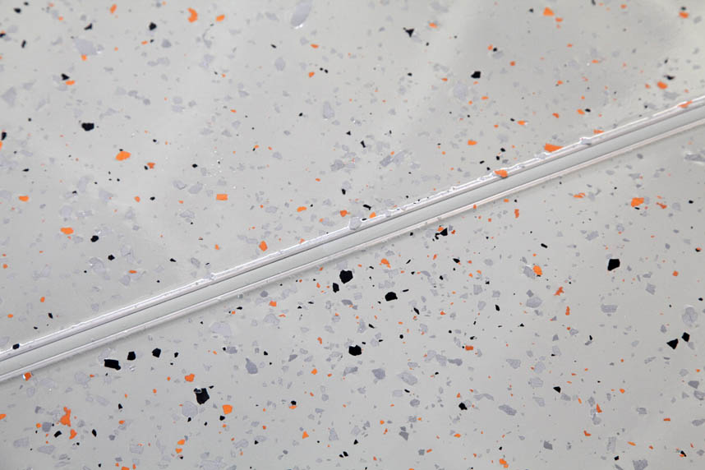
Mit der besonders widerstandsfähigen Epoxidharz-Beschichtung PCI Apoten ließ sich auf der optimal vorbereiteten Zementestrichfläche eine verschleißfeste, glatte und dichte Oberfläche herstellen. Mit einer Feinrakel wurde das Material auf dem Untergrund verteilt und anschließend zur Entlüftung und Egalisierung mit einer Stachelwalze überrollt. Praktisch: Die integrierten V2A-Fugenprofile mussten dabei nicht ausgespart werden. Das Ergebnis: Ein Bodenbelag, der durch hohe Haftsicherheit überzeugt. Um optisch individuelle Highlights zu setzen, wurde die frische Beschichtung anschließend mit PCI Farbchips abgestreut.
Bildnachweis: PCI Augsburg GmbH

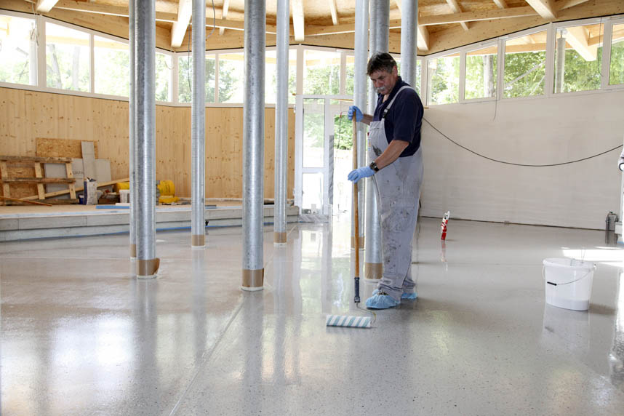
Um die Beanspruchbarkeit der Bodenfläche weiterhin zu optimieren und eine bessere Einbettung der Farbchips in die Beschichtung zu gewährleisten, setzten die Verarbeiter auf eine UV-stabile 2K-PUR-Versiegelung: Mit PCI Finopur kam hier eine mattierende Kopfversiegelung zum Einsatz, die zudem für eine rutschhemmende Oberfläche sorgt. Die zweikomponentige Versiegelung wurde mit einer kurzfloorigen Rolle gleichmäßig auf die Kunstharzbeschichtung aufgetragen.
Bildnachweis: PCI Augsburg GmbH

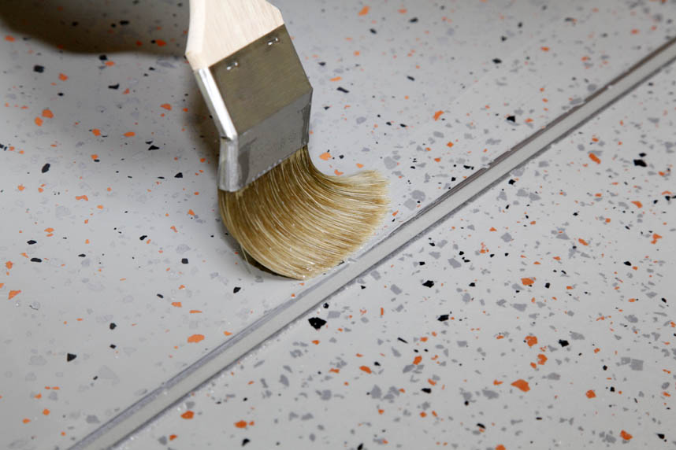
Im Nahbereich der im Boden integrierten V2A-Fugenprofile erfolgte zum exakten Anarbeiten von PCI Finopur das Auftragen der Versiegelung punktgenau mit einem Pinsel.
Bildnachweis: PCI Augsburg GmbH

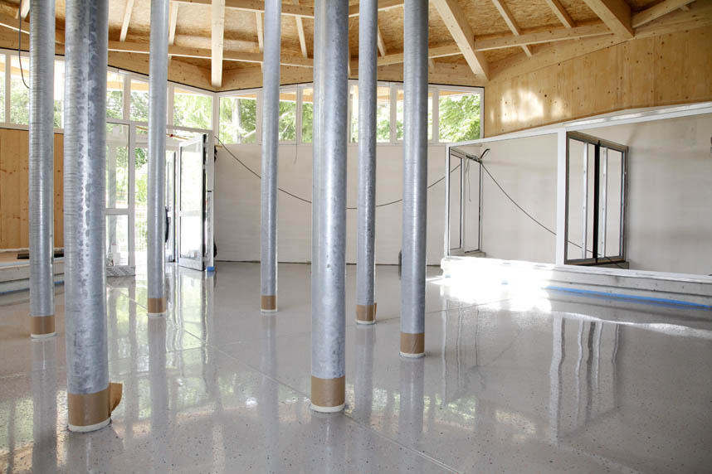
Das Ergebnis: Ein einladender, heller und freundlicher Besucherbereich, der durch eine technisch anspruchsvolle Bodenkonstruktion überzeugt. Die glatte und matte Oberfläche lässt kaum Lichtreflexionen zu, ist rutsch- und besonders verschleißfest sowie chemikalienbeständig und lässt sich problemlos reinigen.
Bildnachweis: PCI Augsburg GmbH

